Tất cả những gì bạn cần biết về “Original Ocean Waybills”
Hariesh Manaadiar
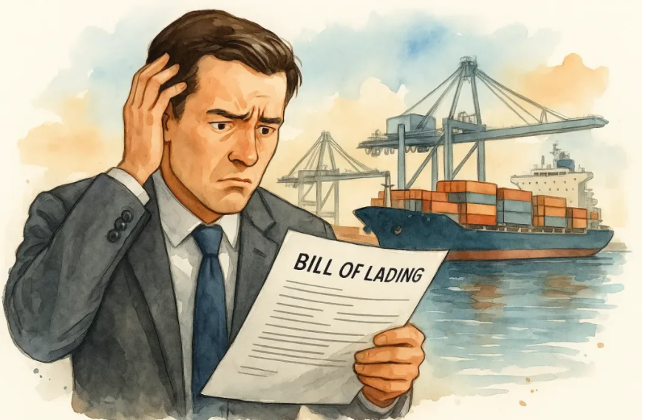
Nếu bạn cảm thấy tiêu đề nghe hơi “nghịch lý”, thì đúng là vậy… Khái niệm “Original Ocean Waybill” tự mâu thuẫn với chính nó, như bạn sẽ thấy ở bên dưới.
Bài viết này xuất phát từ câu hỏi: “Bạn có thể giải thích toàn bộ về original Ocean Waybills được không? Khi nào cần đến chúng và chúng hoạt động thế nào?”
Trước khi tiếp tục, cũng cần lưu ý rằng trong ngành Vận tải biển thì thuật ngữ được sử dụng phổ biến hơn cho Ocean Waybill là Sea Waybill.
Đây là một câu hỏi rất hay vì nó chỉ ra một trong những hiểu lầm phổ biến nhất trong các ấn phẩm về vận tải biển toàn cầu.
Vậy nên, hãy bắt đầu bằng việc làm rõ điều này trước khi tìm hiểu khi nào thì Waybill thực sự hữu ích và chúng vận hành ra sao trong thực tế.
1) Không tồn tại thứ gọi là “Original Ocean Waybill”
Sự nhầm lẫn xuất phát từ việc mọi người quá quen thuộc với vận đơn đường biển (Bill of Lading).
- Vận đơn (B/L) được phát hành theo bộ gồm nhiều bản gốc vì nó là chứng từ sở hữu hàng hóa (document of title);
- Bất kỳ ai nắm giữ vận đơn gốc sẽ kiểm soát quyền nhận hàng.
Tuy nhiên, Ocean Waybill thì không có chức năng đó, vì nó:
- Không chuyển nhượng được (non-negotiable)
- Không phải một chứng từ sở hữu (not a document of title)
- Không chuyển giao được bằng ký hậu (not transferable by endorsement)
- Không cần phải xuất trình để được nhận hàng tại cảng đến
Vì không có gì để “xuất trình” hay “giữ” nên khái niệm “bản gốc” là hoàn toàn không áp dụng được.
Waybill KHÔNG được phát hành dưới dạng bản gốc.
Hầu hết các hãng tàu đều ghi rõ SEA WAYBILL trên chứng từ vận chuyển được phát hành. Một số hãng tàu sử dụng một biểu mẫu ở dạng một vận đơn (bill of lading stationery) nhưng ghi số lượng bản gốc là “0” hoặc “Zero” trong ô tương ứng, khiến chứng từ đó trở thành Waybill hoặc Express Bill về mặt chức năng.
Trong một số trường hợp, hãng tàu có thể cung cấp bản cứng của Sea Waybill để tham khảo, nhưng nó không có giá trị pháp lý như một bản gốc. Vì vậy, cụm từ “Original Ocean Waybill” về bản chất là mâu thuẫn và không tồn tại.
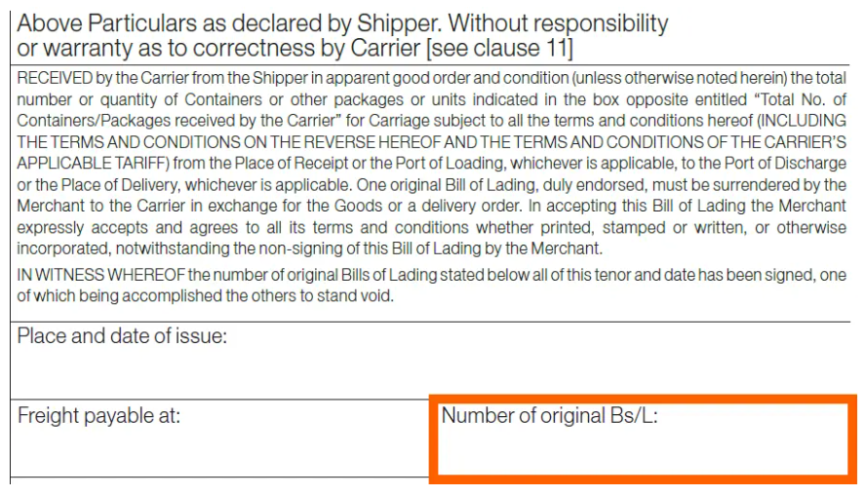
Điều RẤT QUAN TRỌNG là phải hiểu rõ và nghiên cứu cẩn thận chứng từ vận chuyển được phát hành — điều mà nhiều người chỉ bắt đầu đọc khi xảy ra sự cố hoặc phát sinh khiếu nại.

Vậy chính xác thì Ocean Waybill là gì?
Một Ocean Waybill (hay Sea Waybill) là một chứng từ vận chuyển đơn giản và hiệu quả, nó thực hiện hai vai trò:
- Là một giấy biên nhận, xác nhận rằng hãng tàu đã nhận hàng.
- Là bằng chứng của một hợp đồng vận chuyển giữa người gửi hàng và hãng tàu.
Và chỉ có vậy.
Nó không thể hiện quyền sở hữu. Nó không kiểm soát việc giao hàng bằng việc nắm giữ chứng từ gốc. Việc giao hàng hoàn toàn phụ thuộc vào danh tính của người nhận hàng được ghi trên chứng từ.
Khi nào thì một Ocean Waybill được sử dụng?
Ocean Waybill rất phù hợp trong các tình huống mà niềm tin, sự rõ ràng và tốc độ quan trọng hơn việc kiểm soát bằng chứng từ. Chúng thường được dùng khi:
- Người gửi và người nhận hàng có quan hệ thương mại lâu dài, tin cậy.
- Hàng hóa không được dự kiến bán lại trong thời gian của chuyến hành trình.
- Điều khoản thanh toán đã thống nhất (trả trước, trả sau, open account...)
- Lô hàng cần xử lý nhanh, không muốn chậm trễ vì gửi chuyển phát bộ chứng từ gốc.
- Các bên ưu tiên quy trình điện tử.
Tóm lại, Ocean Waybill phù hợp nhất khi sự đơn giản và hiệu quả quan trọng hơn nhu cầu kiểm soát bằng chứng thư sở hữu.
Ocean Waybill vận hành như thế nào?
Mặc dù thuật ngữ nghe có vẻ phức tạp, nhưng quy trình thực tế lại rất đơn giản:
- Hãng tàu phát hành Waybill — chỉ rõ người nhận cố định; người này là bên duy nhất có quyền nhận hàng.
- Người gửi nhận một bản copy — thường là bản điện tử; không phải bản gốc, chỉ để tham khảo.
- Hệ thống của hãng tàu cập nhật tự động — văn phòng cảng đến biết lô hàng dùng Waybill và không yêu cầu nộp chứng từ khi nhận hàng.
- Giao hàng tại cảng đến — người nhận chỉ cần xác minh danh tính, thanh toán phí địa phương và nhận hàng, không cần nộp bất kỳ chứng từ gốc nào.
Điều này loại bỏ chậm trễ, rủi ro về thất lạc bộ chứng từ, và rút ngắn đáng kể thời gian giao hàng.
Vì sao không dùng Ocean Waybills cho mọi lô hàng?
Vì Ocean Waybill loại bỏ quyền kiểm soát giao hàng của người gửi.
Với vận đơn gốc (Bill of Lading), người bán có thể giữ bộ vận đơn cho đến khi thanh toán được bảo đảm. Nhưng với Waybill:
- Hãng tàu bắt buộc phải giao hàng cho người nhận được chỉ định,
- ngay cả khi phát sinh tranh chấp về thanh toán.
Do đó, Ocean Waybill không phù hợp cho các lô hàng liên quan đến:
- L/C (thư tín dụng)
- Chuyển quyền sở hữu trong quá trình vận chuyển
- Chuỗi mua bán phức tạp
- Rủi ro thanh toán cao
Trong các trường hợp này, Bill of Lading là lựa chọn an toàn hơn.
Kết luận
Tóm tắt lại:
• Không tồn tại “Original Ocean Waybill”, vì:
- Waybill được phát hành dưới dạng bản gốc,
- Nó không thể chuyển nhượng được,
- Nó không phải chứng từ sở hữu.
- Chúng phù hợp cho các lô hàng đơn giản, có độ tin cậy cao, trong đó tốc độ quan trọng hơn kiểm soát bằng chứng từ.
- Ocean Waybill hỗ trợ logistics không dùng giấy, loại bỏ nhu cầu gửi chuyển phát vận đơn gốc và đơn giản hóa việc giao hàng tại điểm đến.
Với các doanh nghiệp cần xử lý cả lô hàng đơn giản và lô hàng có rủi ro cao thì việc chọn đúng loại chứng từ sẽ quan trọng hơn bạn nghĩ.
Nếu bạn cần hỗ trợ trong việc hiểu rõ các loại chứng từ, quản lý rủi ro và nâng cao hiệu quả quy trình chứng từ vận tải thì HM Business Solutions có thể giúp, đặc biệt là nếu bạn là doanh nghiệp vừa và nhỏ.
-------------------------------------------------

